新 书 推 荐

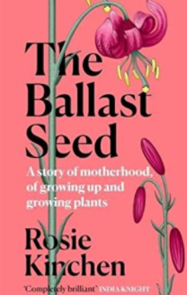
中文书名：《压舱种子：一个关于母性、成长和种植植物的故事》
英文书名：The Ballast Seed: A story of motherhood, of growing up and growing plants
作 者：Rosie Kinchen
出 版 社：Orion Publishing
代理公司：Conville & Walsh /ANA/Susan Xia
出版时间：2022年6月
代理地区：中国大陆、台湾
页 数：224页
审读资料：电子稿
类 型：非小说

内容简介：
在第一个儿子出生后不久，第二次的意外怀孕让罗西陷入绝望和深度抑郁。在已经失衡的生活中再添一个孩子使罗西感到惊慌，她不得不寻找一种新的生活方式。她发现自己本能地被当地公园和伦敦东南部社区的公共绿地吸引，于是通过照料城市深处的一个隐蔽花园开始了自我疗愈的过程。罗西在书中穿插了一位古怪的19世纪女植物学家和冒险家的旅行日记，同时优雅地描述了城市扩张中的这些自然地带如何足以修补她破碎的心灵。

作者简介：
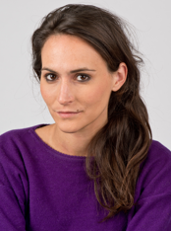
罗西·金辰（Rosie Kinchen） 是《星期日泰晤士报》的副主编兼主要采访者。她曾为各种出版物撰稿，包括《红秀 Grazia》，《Vogue》， 《嘉人 Marie Claire》和 《Porter》。她拥有法语和意大利语的学位，目前努力通过工作获得园艺文凭。

媒体评价:

“我非常喜欢《压舱种子》。令人爱不释手。美丽，悲伤，充满希望 — 明亮，茂盛，满是灰尘，黑暗，阳光和柔嫩的新生命。这是一个关于脆弱性，持久性和生存意志的故事。这是一部回忆录，让你流泪后卷起袖子，种下新生命的种子。”
----卡尔·弗林（Cal Flyn），著有《被遗弃的岛屿》（Islands of Abandonment）

谢谢您的阅读！
请将反馈信息发至：夏蕊（Susan Xia）
安德鲁·纳伯格联合国际有限公司北京代表处
北京市海淀区中关村大街甲59号中国人民大学文化大厦1705室
邮编：100872
电话：010-82504406
传真：010-82504200
Email：susan@nurnberg.com.cn
网址：http://www.nurnberg.com.cn
微博：http://weibo.com/nurnberg
豆瓣小站：http://site.douban.com/110577/
微信订阅号：ANABJ2002

